

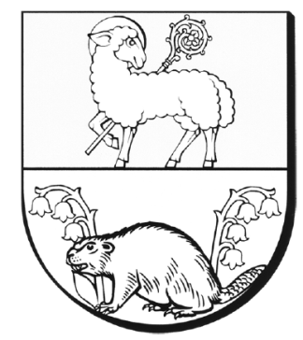
Starostwo Powiatowe
w Lidzbarku Warmińskim
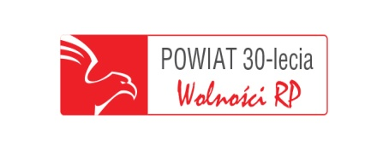
Wydział Organizacyjny
ul. Wyszyńskiego 37, 11-100 Lidzbark Warmiński
tel. (089)767-79-00, fax (089)767-79-03
e-mail: sekretariat@powiatlidzbarski.pl
www.powiatlidzbarski.pl

OR.2110.1.2023 Lidzbark Warmiński 22 marca 2023

Starostwo Powiatowe w Lidzbarku Warmińskim
ogłasza
listę kandydatów na stanowisko - ds. technicznego prowadzenia ewidencji
gruntów i budynków

którzy spełniają wymagania formalne określone
w ogłoszeniu o naborze:

- Pani Karolina Ochman zam. Lidzbark Warmiński

Starosta Lidzbarski
Jan Harhaj

